PRACTICA
3-1
MAQUINA LAMP Y WORDPRESS
REALIZADO POR:
AHMED HASSAN KHAMIS


primero de todo preparare el entorno con los requisitos de una lamp, tales como:
apache2,mariaDB,php.
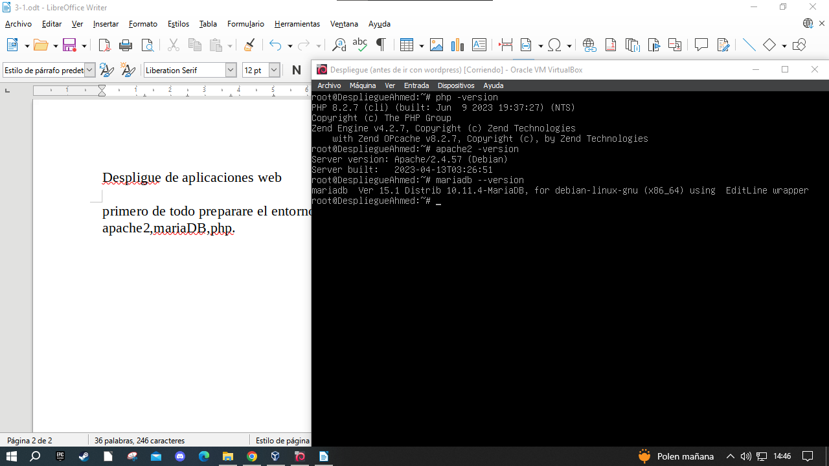

tras esto creare el usuario para la practica en la base de datos y su respectiva base de datos:

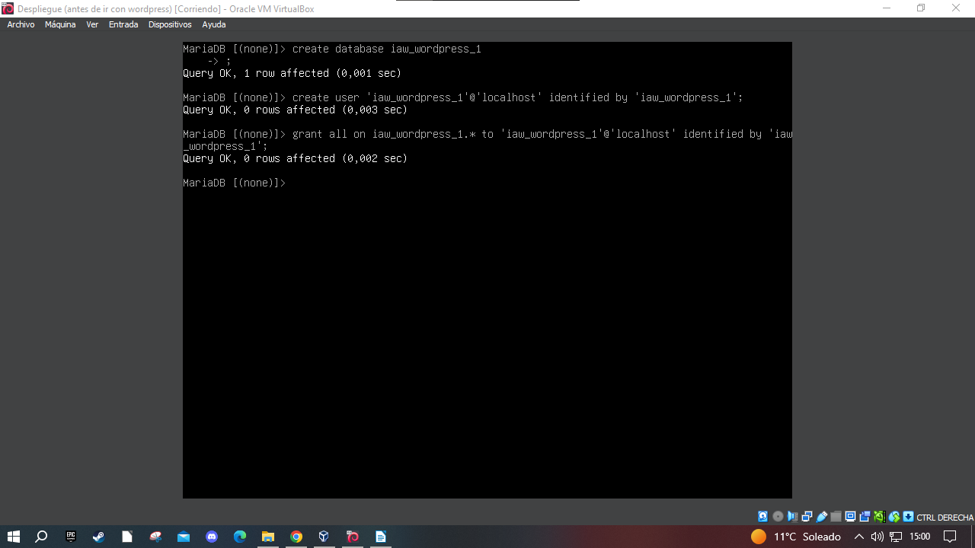

ahora procedo a descargar el comprimido de wordpress con el comando :
cd /tmp && wget https://wordpress.org/wordpress-5.3.16.zip
y luego el comando unzip …..

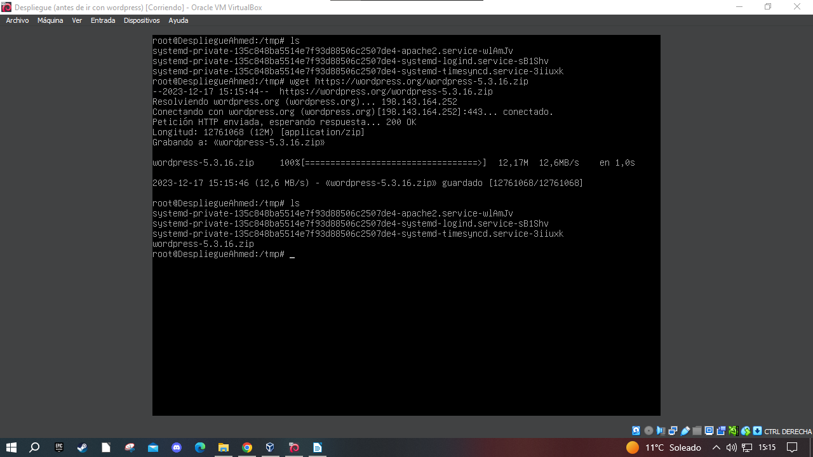

ahora lo movere a la carpeta /var/www/html una copia del original por si acaso se complica. Tambien dare permisos sobre la carpeta al usuario www-data y cambiare los permisos acl.tambien creare un directorio de subidas al servidor llamado uploads

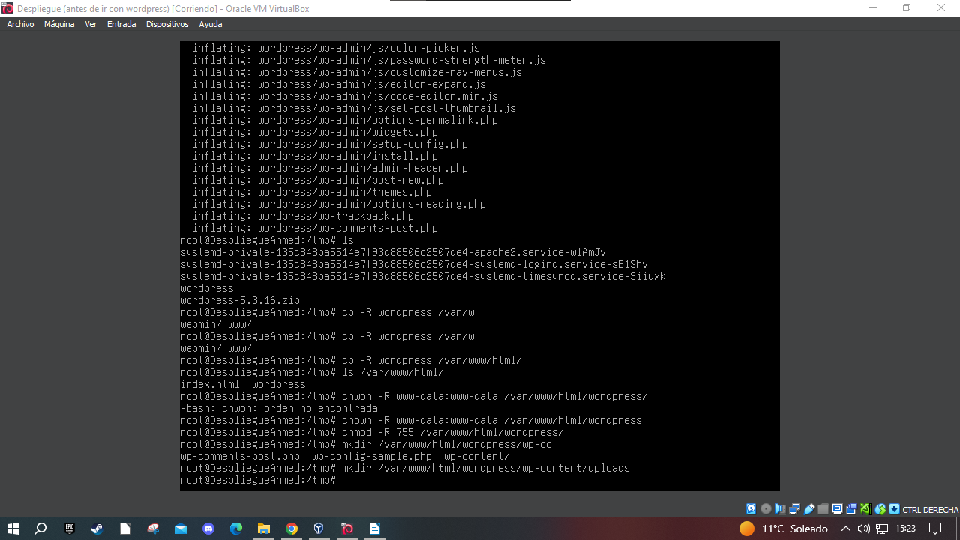
tras esto podemos acceder al wordpress poniendo la ruta en un navegador tal que asi:
http://localhost/wordpress y el automaticamente nos redirigira a la pagina conveniente de bienvenida para configurar.

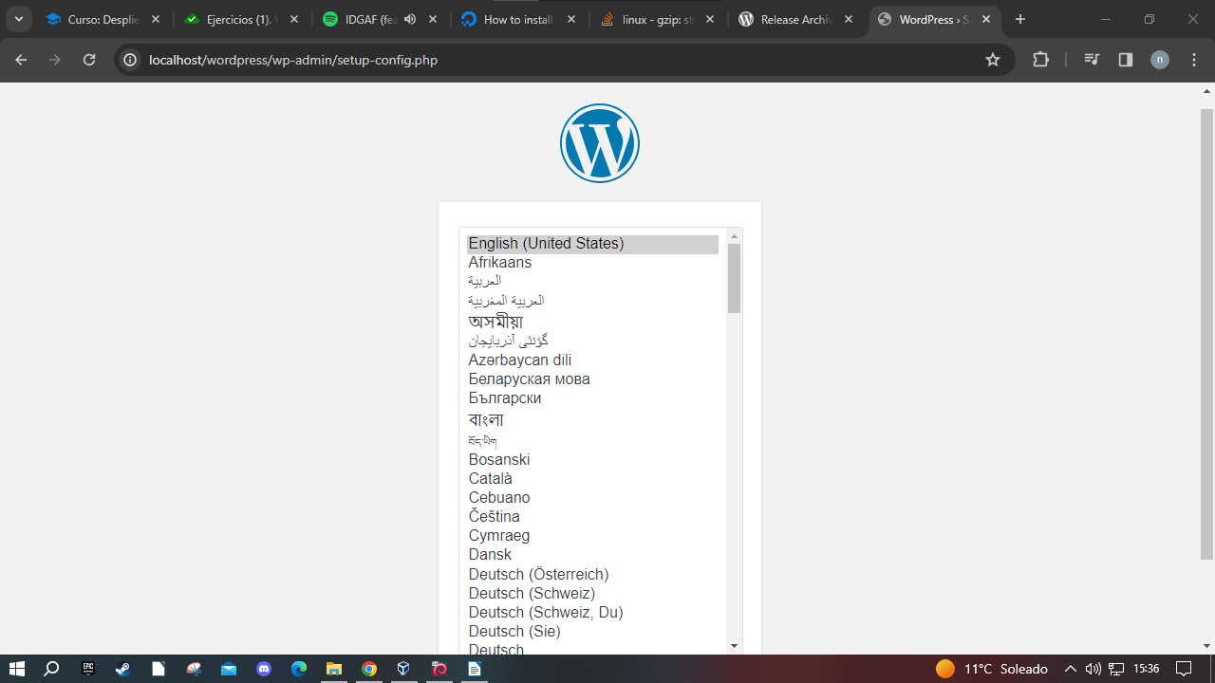

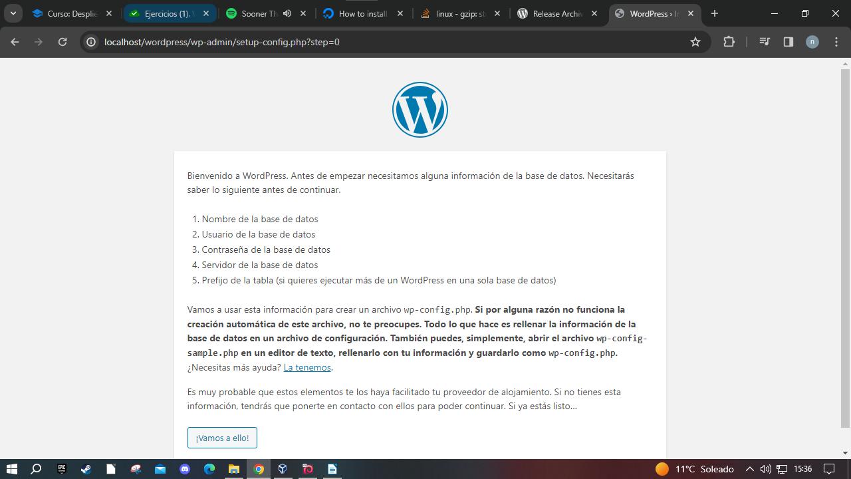

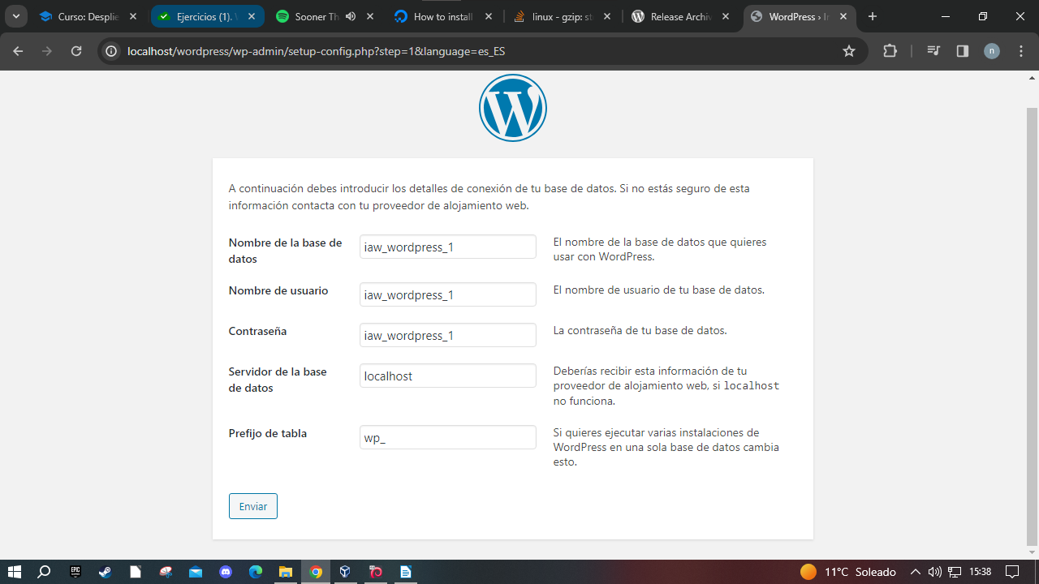

tras esto si le damos a enviar sin crear una redireccion de puertos a la maquina virtual nos arrojara un error como el siguiente:
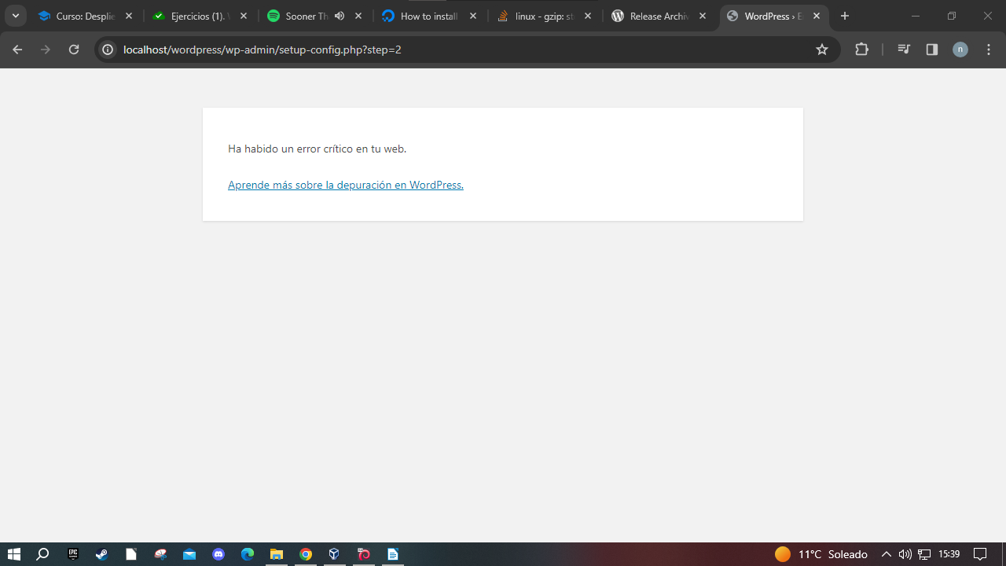

entonces nos redirigimos a virtualbox y creamos el reenvio de puertos en el puerto 3306 para poder acceder a la base de datos.

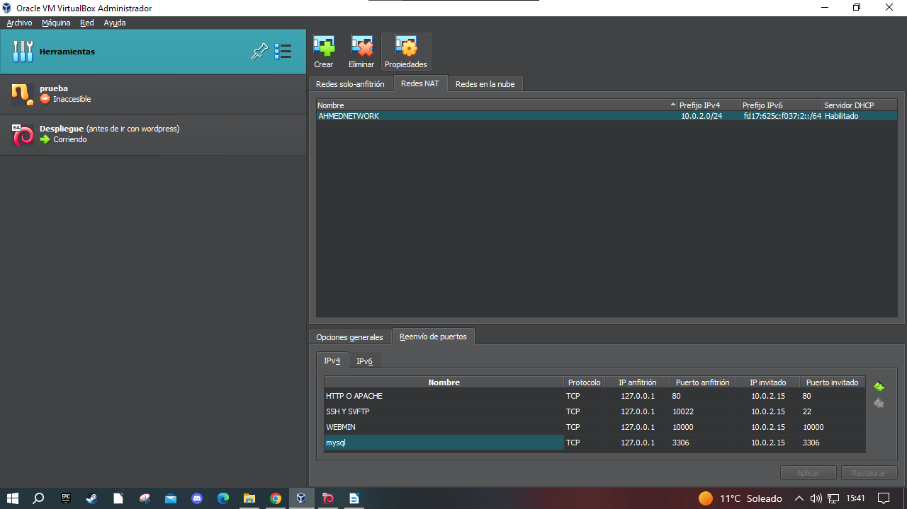

entonces volvemos a probar y veremos si funciona:
y tras varios intentos no funciona entonces supongo que tendra que ver con versiones de compatibilidad ya que desde mysql workbench si puedo conectarme de la siguiente manera:

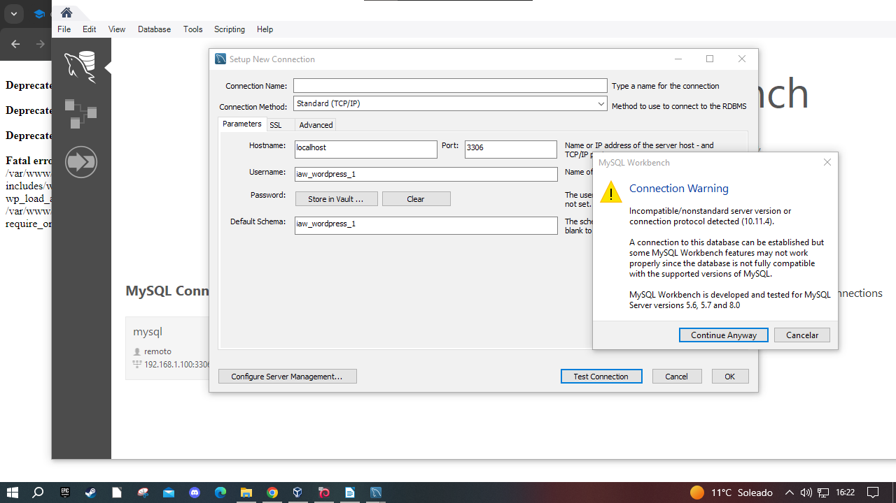

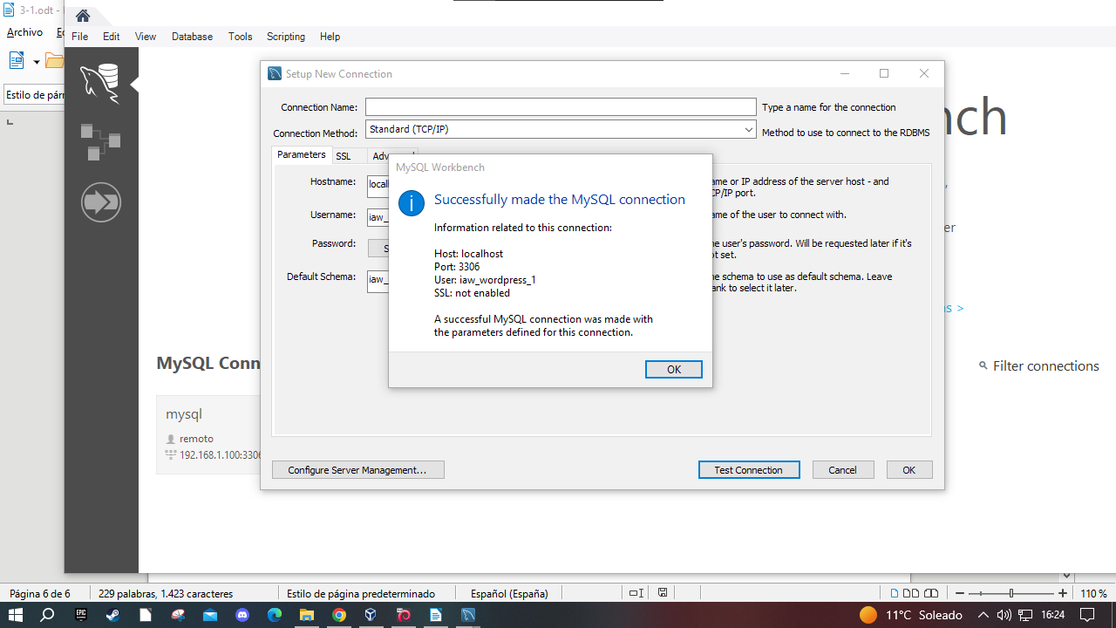

asique me centrare en instalar la ultima version de wordpress y listo:
al hacerlo me sale lo siguiente con la parte de conexión de base de datos:
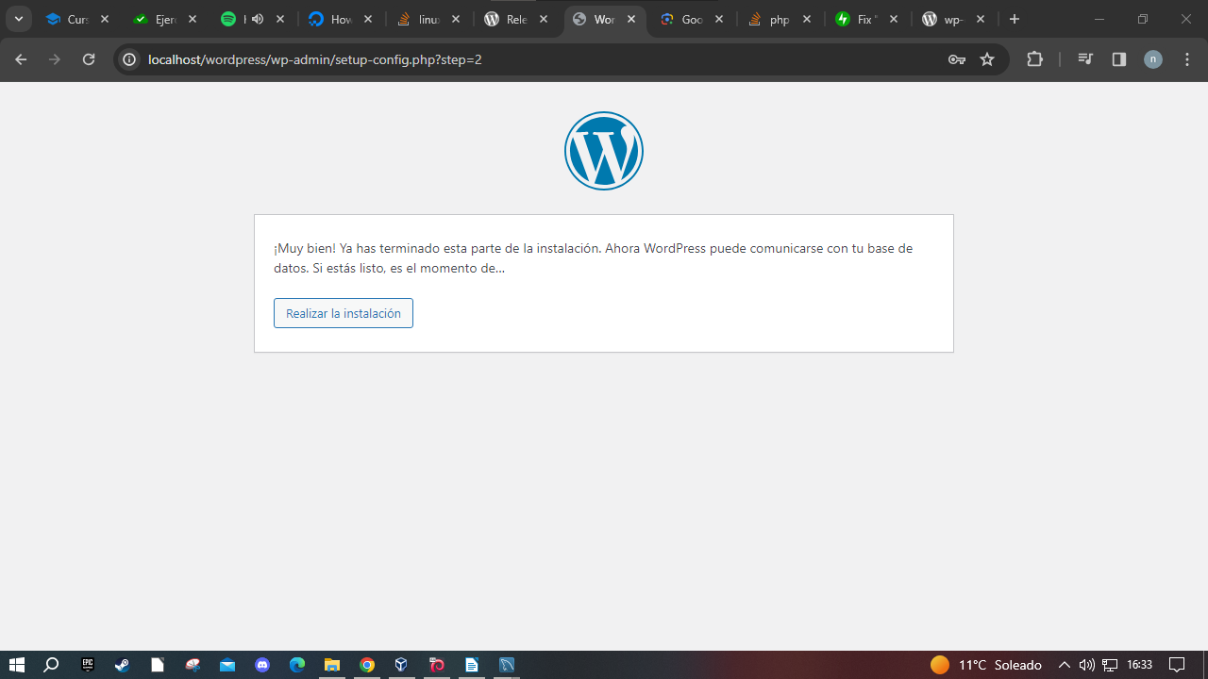
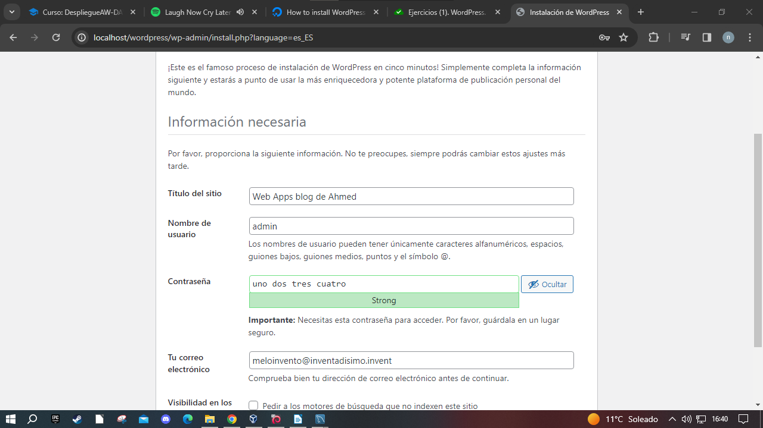

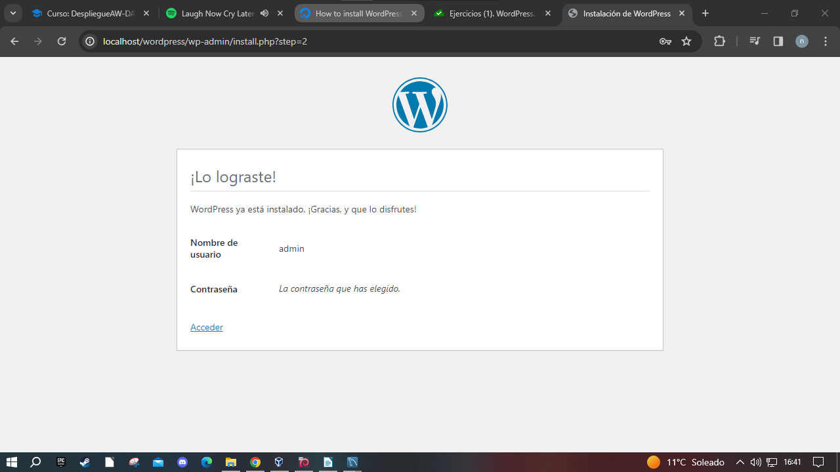

ahora se comprueba si funciona el wordpress principal como pagina accediendo a la url:
localhost/wordpress
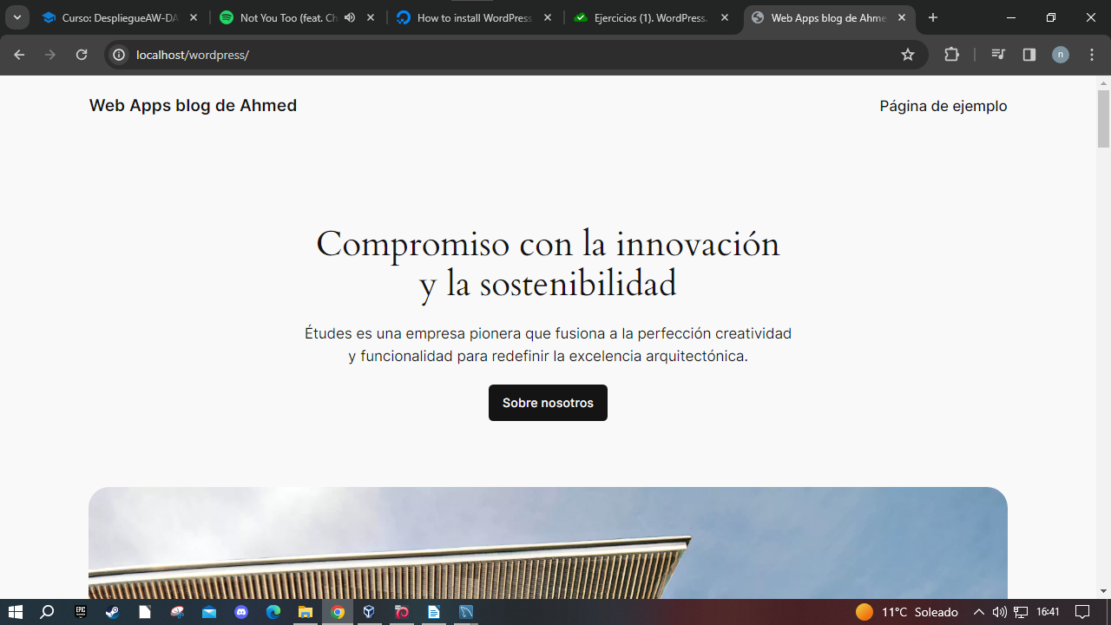

tras esto toca acceder como administrador:
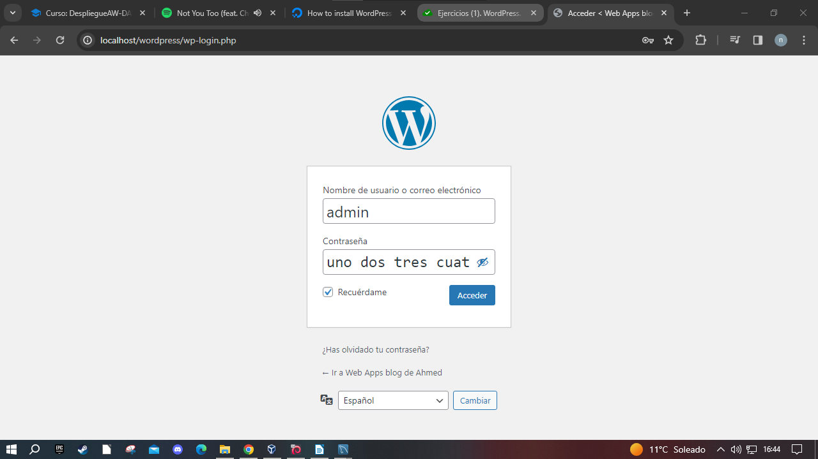

nos saldria un dashboard similiar al siguiente pero el problema es que yo he instalado la ultima version asique no saldra como el enunciado requiere:
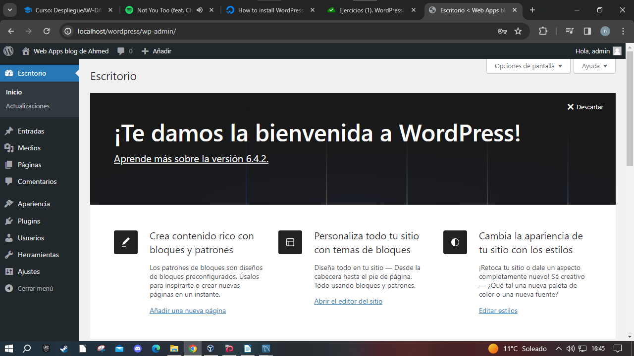

ahora solo faltaría la parte de actualizar pero como tengo la ultima versión dudo mucho que pueda actualizarlo pero seria accediendo a la parte de dashboard y actualizaciones tal que asi:

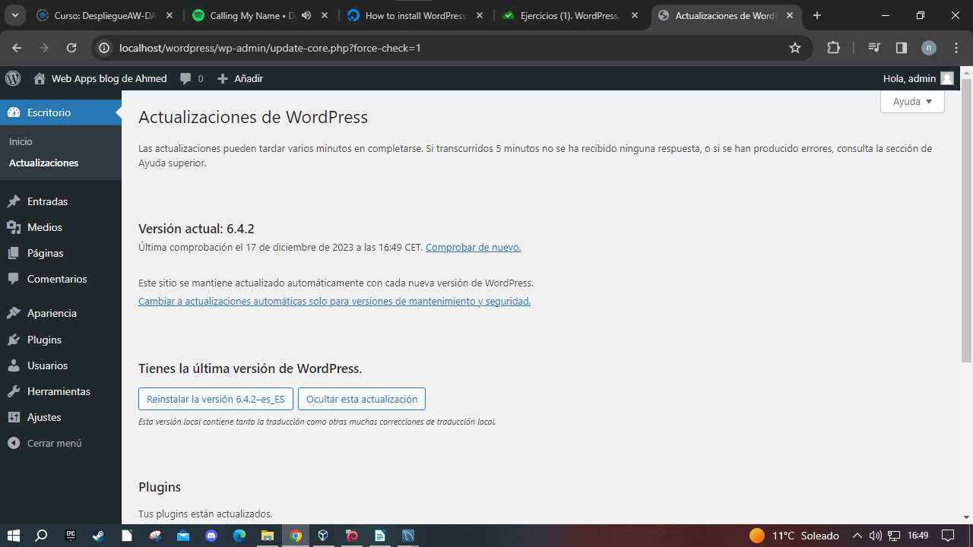

pero como ya tengo la ultima versión no haría falta este paso.

